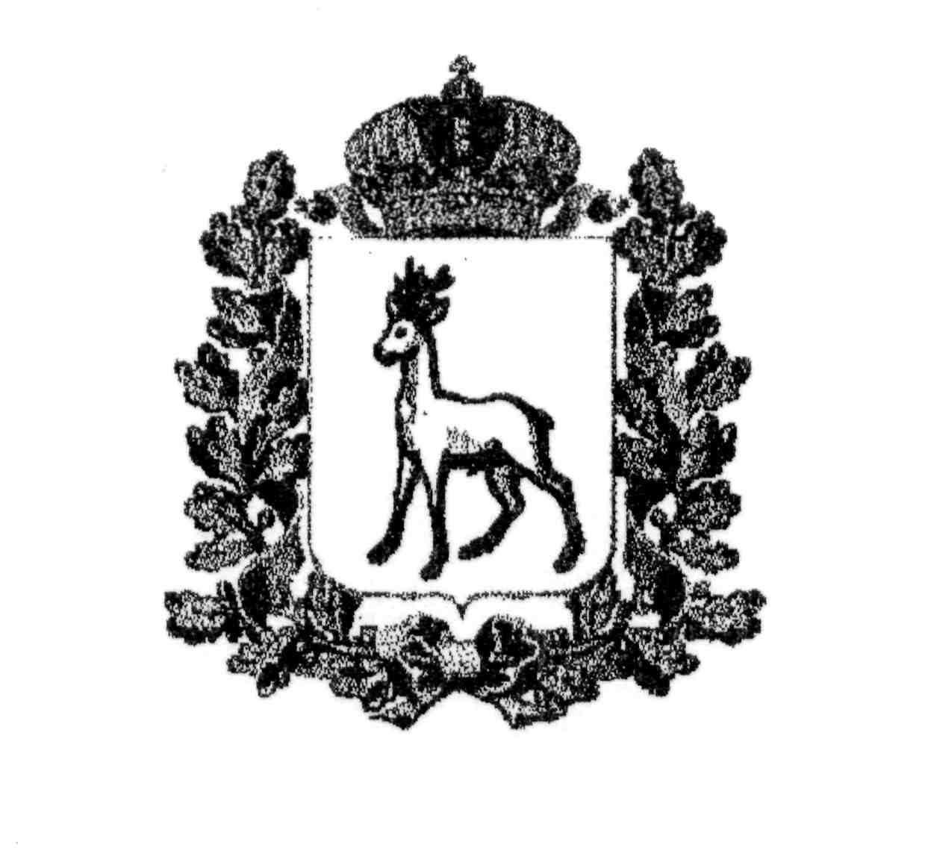
МИНИСТЕРСТВО ОБРАЗОВАНИЯ И НАУКИ
САМАРСКОЙ ОБЛАСТИ

ЮГО-ЗАПАДНОЕ УПРАВЛЕНИЕ

РАСПОРЯЖЕНИЕ
от 25.12.2017 № 325 од
Об итогах окружного этапа Всероссийской предметной олимпиады школьников в 2017/2018 учебном году.
В соответствии с планом работы Юго-Западного управления министерства образования и науки Самарской области, во исполнение распоряжения министерства образования и науки Самарской области от 28.09.2017 г. № 639 - р «О проведении окружного этапа всероссийской олимпиады школьников в Самарской области в 2017/2018 учебном году» и на основании решения предметного жюри:
1.Утвердить список победителей и призеров окружного этапа Всероссийской предметной олимпиады школьников (Приложение 1).
2.Объявить благодарность учителям, подготовившим победителей и призеров окружного этапа Всероссийской предметной олимпиады учащихся. (Приложение 1).
3.Рекомендовать руководителям образовательных учреждений предусмотреть материальное вознаграждение учителям, подготовившим победителей и призеров окружного этапа Всероссийской предметной олимпиады учащихся.
4.Контроль за исполнением распоряжения возложить на консультанта отдела развития образования Юго-Западного управления Маршанскую С.Н..
Руководитель управления В.В. Пасынкова

Приложение №1
УТВЕРЖДЕНО
распоряжением Юго-Западного управления
министерства образования и науки Самарской области
от 25.12.2017 № 325 од

Список
победителей и призеров окружного этапа всероссийской предметной
олимпиады школьников в 2017/2018 учебном году

№ | Ф.И.О. обучающегося | Уровень обучения | Полное название общеобразовательного учреждения по уставу | Ф.И.О. преподавателя | Примечание
Английский язык
1 | Маршанская Ксения Валентиновна | 7 | государственное бюджетное общеобразовательное учреждение Самарской области средняя общеобразовательная школа №13 городского округа Чапаевск Самарской области | Майорова  Анна  Андреевна | победитель
2 | Анетбаева  Диана Рустамовна | 8 | государственное бюджетное общеобразовательное учреждение Самарской области средняя общеобразовательная школа №13 городского округа Чапаевск Самарской области | Бубнова  Наталья Фёдоровна | призёр
3 | Попова  Елизавета Андреевна | 8 | государственное бюджетное общеобразовательное учреждение Самарской области средняя общеобразовательная школа №13 городского округа Чапаевск Самарской области | Дубровина Юлия Михайловна | призёр
4 | Зайцева  Ирина Максимовна | 8 | государственное бюджетное общеобразовательное учреждение Самарской области средняя общеобразовательная школа №13 городского округа Чапаевск Самарской области | Бубнова  Наталья Фёдоровна | призёр
5 | Егорова Анастасия Юрьевна | 10 | государственное бюджетное общеобразовательное учреждение Самарской области средняя общеобразовательная школа №13 городского округа Чапаевск Самарской области | Шабалина Наталья Алексеевна | призёр
Биология
6 | Маршанская Ксения Валентиновна | 7 | государственное бюджетное общеобразовательное учреждение Самарской области средняя общеобразовательная школа №13 городского округа Чапаевск Самарской области | Казакова Наталия Анатольевна | победитель
7 | Ерзикова  Дарья Владимировна | 8 | государственное бюджетное общеобразовательное учреждение Самарской области средняя общеобразовательная школа №13 городского округа Чапаевск Самарской области | Казакова Наталия Анатольевна | призёр
Искусство
8 | Маршанская Ксения Валентиновна | 7 | государственное бюджетное общеобразовательное учреждение Самарской области средняя общеобразовательная школа №13 городского округа Чапаевск Самарской области | Стрельникова Наталья Николаевна | призёр
9 | Рытова Екатерина Витальевна | 9 | государственное бюджетное общеобразовательное учреждение Самарской области средняя общеобразовательная школа №13 городского округа Чапаевск Самарской области | Стрельникова Наталья Николаевна | призёр
10 | Лисина  Вера  Олеговна | 9 | государственное бюджетное общеобразовательное учреждение Самарской области средняя общеобразовательная школа №13 городского округа Чапаевск Самарской области | Стрельникова Наталья Николаевна | призёр
11 | Коптелкина Владислава Валерьевна | 11 | государственное бюджетное общеобразовательное учреждение Самарской области средняя общеобразовательная школа №13 городского округа Чапаевск Самарской области | Стрельникова Наталья Николаевна | призёр
Литература
12 | Колесникова Алена Алексеевна | 7 | государственное бюджетное общеобразовательное учреждение Самарской области средняя общеобразовательная школа №13 городского округа Чапаевск Самарской области | Голованева Алифтина Николаевна | призёр
13 | Посконнова Екатерина Олеговна | 7 | государственное бюджетное общеобразовательное учреждение Самарской области средняя общеобразовательная школа №13 городского округа Чапаевск Самарской области | Голованева Алифтина Николаевна | призёр
14 | Попова Елизавета Андреевна | 8 | государственное бюджетное общеобразовательное учреждение Самарской области средняя общеобразовательная школа №13 городского округа Чапаевск Самарской области | Чичкова  Вера  Вячеславна | призёр
15 | Исаева Елизавета Дмитриевна | 9 | государственное бюджетное общеобразовательное учреждение Самарской области средняя общеобразовательная школа №13 городского округа Чапаевск Самарской области | Чичкова  Вера  Вячеславна | призёр
Обществознание
16 | Посконнова Екатерина Олеговна | 7 | государственное бюджетное общеобразовательное учреждение Самарской области средняя общеобразовательная школа №13 городского округа Чапаевск Самарской области | Чугурова Евгения Анатольевна | победитель
17 | Сукманов Никита Витальевич | 7 | государственное бюджетное общеобразовательное учреждение Самарской области средняя общеобразовательная школа №13 городского округа Чапаевск Самарской области | Чугурова Евгения Анатольевна | призёр
18 | Евсеева  Полина Дмитриевна | 8 | государственное бюджетное общеобразовательное учреждение Самарской области средняя общеобразовательная школа №13 городского округа Чапаевск Самарской области | Козлова  Елена Анатольевна | призёр
19 | Попова Елизавета Андреевна | 8 | государственное бюджетное общеобразовательное учреждение Самарской области средняя общеобразовательная школа №13 городского округа Чапаевск Самарской области | Чугурова Евгения Анатольевна | призёр
20 | Исаева Елизавета Дмитриевна | 9 | государственное бюджетное общеобразовательное учреждение Самарской области средняя общеобразовательная школа №13 городского округа Чапаевск Самарской области | Чугурова Евгения Анатольевна | призёр
Русский язык
21 | Маршанская Ксения Валентиновна | 7 | государственное бюджетное общеобразовательное учреждение Самарской области средняя общеобразовательная школа №13 городского округа Чапаевск Самарской области | Михалкина Ольга Геннадьевна | призёр
Технология
22 | Колесникова Алена Алексеена | 7 | государственное бюджетное общеобразовательное учреждение Самарской области средняя общеобразовательная школа №13 городского округа Чапаевск Самарской области | Полянская Людмила Ивановна | призёр
Физическая культура
23 | Грибанова Алина Альбертовна | 7 | государственное бюджетное общеобразовательное учреждение Самарской области средняя общеобразовательная школа № 13 городского округа Чапаевск Самарской области | Прокопенко Ирина Николаевна | призёр
24 | Курлычкина Мария Алексеевна | 8 | государственное бюджетное общеобразовательное учреждение Самарской области средняя общеобразовательная школа № 13 городского округа Чапаевск Самарской области | Кузнецова Любовь Николаевна | призёр
25 | Фёдорова Анастасия Валерьевна | 8 | государственное бюджетное общеобразовательное учреждение Самарской области средняя общеобразовательная школа № 13 городского округа Чапаевск Самарской области | Кузнецова Любовь Николаевна | призёр
26 | Бунцев  Алексей Дмитриевич | 8 | государственное бюджетное общеобразовательное учреждение Самарской области средняя общеобразовательная школа №13 городского округа Чапаевск Самарской области | Кузнецова Любовь Николаевна | призёр
27 | Орлова Кристина Александровна | 9 | государственное бюджетное общеобразовательное учреждение Самарской области средняя общеобразовательная школа № 13 городского округа Чапаевск Самарской области | Кузнецов Александр Степанович | победитель
28 | Бочкин  Никита Александрович | 9 | государственное бюджетное общеобразовательное учреждение Самарской области средняя общеобразовательная школа №13 городского округа Чапаевск Самарской области | Прокопенко Ирина Николаевна | победитель
29 | Лёвкина  Дарья Михайловна | 9 | государственное бюджетное общеобразовательное учреждение Самарской области средняя общеобразовательная школа № 13 городского округа Чапаевск Самарской области | Прокопенко Ирина Николаевна | призёр
30 | Задитов  Эльдар Робертович | 9 | государственное бюджетное общеобразовательное учреждение Самарской области средняя общеобразовательная школа №13 городского округа Чапаевск Самарской области | Прокопенко Ирина Николаевна | призёр
31 | Лунёва  Олеся Сергеевна | 10 | государственное бюджетное общеобразовательное учреждение Самарской области средняя общеобразовательная школа № 13 городского округа Чапаевск Самарской области | Кузнецова Любовь Николаевна | победитель
32 | Дёмина  Алёна Вячеславовна | 10 | государственное бюджетное общеобразовательное учреждение Самарской области средняя общеобразовательная школа № 13 городского округа Чапаевск Самарской области | Кузнецова Любовь Николаевна | призёр
33 | Карапетян Давид  Камович | 10 | государственное бюджетное общеобразовательное учреждение Самарской области средняя общеобразовательная школа №13 городского округа Чапаевск Самарской области | Кузнецов Александр Степанович | призёр
34 | Самойлов  Данил Вячеславович | 10 | государственное бюджетное общеобразовательное учреждение Самарской области средняя общеобразовательная школа №13 городского округа Чапаевск Самарской области | Кузнецов Александр Степанович | призёр
35 | Кашин  Артём Андреевич | 11 | государственное бюджетное общеобразовательное учреждение Самарской области средняя общеобразовательная школа №13 городского округа Чапаевск Самарской области | Кузнецов Александр Степанович | победитель
36 | Богряшова Анастасия Романовна | 11 | государственное бюджетное общеобразовательное учреждение Самарской области средняя общеобразовательная школа № 13 городского округа Чапаевск Самарской области | Кузнецова Любовь Николаевна | призёр

